دولة الإمارات العربية المتحدة
مجلس أبوظبي للتربية والتعليم
مدرسة الطليعة للتعليم الاساسي ح/3

آداب الأماكن العامة

عمل الطالبة : عبير علي الكثيري
الصف : العاشر – 10
بإشرآف آلمعلمة : .........

الفهرس

آلغلاف

آلفهرس

المقدمة

الموضوع

الخاتمة

المصادر والمراجع

نواتج البحث

المقدمة

بسم الله الرحمن الرحيم
الحمد لله رب العالمين ، والصلاة والسلام على رسول الله الأمين، وعلى آله وصحبه أجمعين، أما بعد :
فقد تعلمنا من رسول الله صلى الله عليه وسلم أن الأسواق هي من أبغض البِقاع إلى الله تعالى، قال صلى الله عليه وسلم : ((أحبُّ البلاد إلى الله مساجدها،وأبغضُ البلاد إلى الله أسواقُها ))
لذلك أردت في هذه التقرير التنبيه إلى أهم الآداب التي أمرنا الله ورسوله بها، وما يتعلق بالمعاملات التي تجري في السوق ، وما يمكن أن يفعله المسلم عند دخول الأسواق؛ كي لا نقع في المحظور ، ونربح تجارة لن تبور، ليوم العرض والنشور.

الموضوع

لا شكَّ أنَّ السوق تجمُّعٌ مشروعٌ أُقيم لرعاية مصالح العباد، ولا شكَّ أيضًا أنه لا يخلو من الفتن والمغريات، ولذلك كان أبغض الأماكن إلى الله، ولئن كان هذا الحديث للأسواق عامة فهو ولا شكّ للأسواق المختلطة من باب أولى لِما فيها من المنكرات والفتن.

إنَّ المرأة تخرج من بيتها إلى الأسواق بدِينها وعفافها وحيائها، ولا تعرف حين ترجع ماذا سقط منه وماذا بقي منه؟!
إنها تخرج إلى مكانٍ يعجُّ بالفتن ويموج بالمحن والشيطان ناصب رايته فيه.

أختي المسلمة:
ومن هنا كان التسوُّق المحمود هو ما رُوعيت فيه الآداب الشرعية الواجبة على المرأة خارج بيتها، فإذا كان ولا بدَّ من الذهاب إلى الأسواق لحاجة ملحَّة وضرورة قاطعة، فلا بأس بذلك إن شاء الله، على أن يكون خُروجك مشروطا بجملةٍ من الآداب..

أهمية السوق
الأسواق عبر العصور واختلاف الأزمنة والأمكنة ,تعتبر أكثر الأماكن التي يلتقي بها الناس, لأنها تمثل طريقا مهما لاكتساب رزقهم, ومكانا ضروريا لتلبية حاجاتهم. لذلك أولى الإسلام اهتماما خاصا بها وأوشد المسلمين إلى الآداب التي ينبغي أن يتحلوا بها أثناء وجودهم في السوق وفي تعاملهم مع الآخرين بيعا وشراء.

ذكر الله
من دخل السوق فقال: لا إله إلا الله وحده لا شريك له، له الملك وله الحمد يحيي ويميت، وهو حي لا يموت بيده الخير، وهو على كل شيء قدير، كتب الله له ألف ألف حسنة، ومحا عنه ألف ألف سيئة، وبنى له بيتاً في الجنة حديث حسن رواه الترمذي.
إن السوق في الغالب مكان غفلة عن ذكر الله، فهو موضع سلطنة الشيطان، ومجمع جنوده، لهذا شُرع للمسلم الذكر ليقاوم غلبة الشيطان.

عدم خروج النساء للأسواق إلا للضرورة
إمَّا زوجك أو أخوك أو غيرهما من المحارم، وعوِّديهم على ذلك تقديرًا لك، وحفاظًا عليك من الذئاب البشرية..ة وإن تعذَّر خروج أحد محارمك معك فليكن معك امرأةٌ أخرى تجنبًا للخلوة مع البائعين وابتعادًا عن الفتنة والافتتان، وحاولي جهدك ألاَّ تذهبي وحدك أبدًا حتى ولو اضطررت إلى تأجيل بعض احتياجاتك لوقتٍ آخر؛ فإنَّ ذلك أحفظ لك وأصون لدينك وعرضك.
وإن كان أحد محارمك كالزوج أو الأخ أو الأب أو غيرهم له معرفة بالأسواق يستطيع شراء ما تحتاجين ويكفيك همَّ الخروج فاحمدي الله على ذلك، والزمي بيتك إلاَّ في حاجة خاصة تستلزم خروجك لها.

ضرورة الاحتشام والستر للنساء
لا تتعطَّري أبدًا وأنت ذاهبة إلى أماكن فيها رجال سواء الأسواق أو غيرها، ولا تلبسي ملابس يكون فيها بقايا من روائح عطور أو بخور، فإنَّ ذلك حرامٌ لا يجوز .. يقول رسول الله : «أيما امرأة استعطرت فمرَّت بالرجال ليجدوا ريحها فهي زانية»
رواه الدارمي والحاكم، وصحَّحه ووافقه الذهبي

لا تكن سخاباً
والسخب هو رفع الصوت بالخصام واللجاج، وقد ورد في وصف النبي صلى الله عليه وسلم: أنه ليس بفظ ولاغليظ ولا سخاب بالأسواق،ولا يدفع بالسيئة السيئة،ولكن يعفو ويغفر والحديث أخرجه البخاري في صحيحه.
السخب مذموم في ذاته، فكيف إذا كان في الأسواق، التي هي مجمع الناس من كل جنس..

غض البصر
قال الله تعالى: ( قل للمؤمنين يغضوا من أبصارهم)، إن كثرة تردد العبد على الأسواق تعرضه لرؤية ما لا يرضى الله عز وجل، فإن الأسواق قلما تسلم من مناظر محرمة، خصوصاً ما نراه من تسكع نساء هذا الزمان في الأسواق والتبرج وإظهار الزينة دون حياء، فعلى الرجل إذا دخل السوق أن يغض بصره بقدر ما يستطيع، ولا يكلف الله نفساً إلا وسعها، إن الله جل وتعالى جعل العين مرآة القلب. فإذا غض العبد بصره، غض القلب شهوته وإرادته، وإذا أطلق العبد بصره، أطلق القلب شهوته وإرادته.

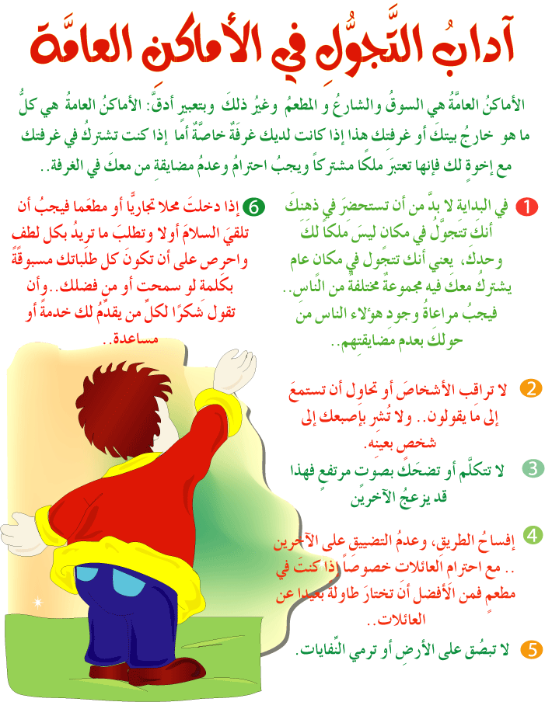

الخاتمة

وأخيرا أخي المسلم:
فكر في نفسك، ففي العام الماضي كان معك إخوة أصبحوا الآن في قبورهم مرتهنين، لا يملك الواحد منهم أن يزيل سيئة من سيئاته، ولا أن يكتسب حسنة فوق حسناته، وما أصابهم فسوف يصيبك، تعداك الموت إليهم، وسيتعدى غيرك إليك.

حاسب نفسك، أنقذ نفسك قبل ألا تستطيع، فما من ميت يموت إلا ندم، إن كان محسناً ندم ألا يكون ازداد خيرا، وإن كان مسيئاً ندم ألا يكون قد فعل شرا. أنقذ نفسك ما دمت في زمن الإمهال، كل شيء بيديك الآن، إن كنت ظالماً لأحد تستطيع أن تستحله من مظلمته أو تردها عليه، إن كنت مسرفاً على نفسك في ما بينك وبين ربك يمكنك أن تنقذ نفسك من هذا الإسراف فحاسب نفسك .

أسأل الله أن يجعلني وإياكم من الهداة المهتدين، الصالحين المصلحين، وأن يحسن لنا ولكم العاقبة، وآخر دعوانا أن الحمد لله رب العالمين.

نواتج البحث

" ماذا تعلمت من هذا البحث "؟

المراجع والمصادر

- موقع تعلم لأجل الإمارات
http://www.study4uae.com/vb/study4uae71/article103101/

- موقع البوابة التعليمية
http://www.e-portal.ae/vb/showthread.php?t=15252

- كتاب أداب الخروج إلى السوق
( للكاتب : محمد سعيد المعضادي )
( دار النشر : القسم العلمي بدار ابن خزيمة )
http://www.sfhatk.com/vb/showthread.php?t=28106

